«Мичурин орта мектебі» ММ
ГУ «Мичуринская средняя школа»

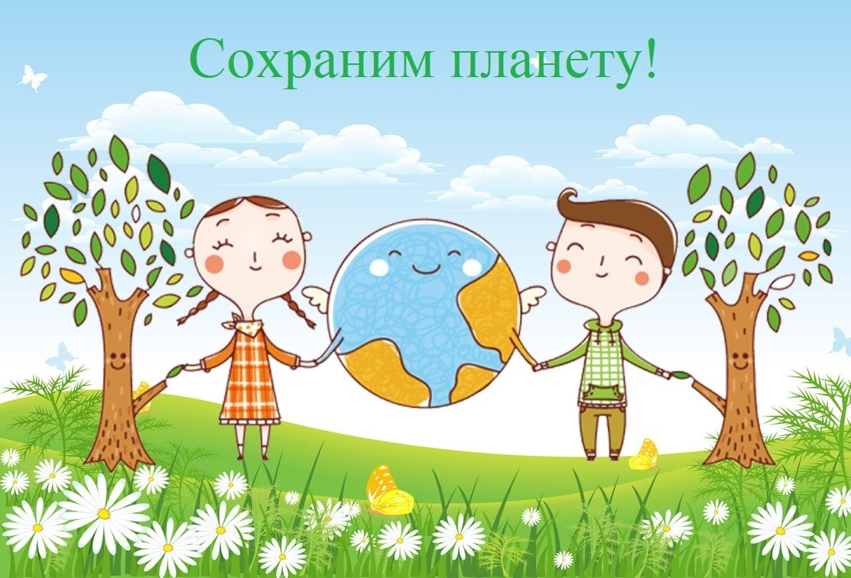

Мероприятие по экологии
Тема: «Праздник юных любителей природы»

класс предшкольной подготовки «А»


Воспитатель КПП: Беспалая А.С.

2020-2021 уч.год
Сценарий развлечения по экологии в классе предшкольной подготовке
«Праздник юных любителей природы»
Дата: 23.10.2020 г.
Количество участников: 7 детей

Цель:
1) Закрепить знания детей о природе, о бережном и заботливом отношении к природе.
2) Развивать творческие способности детей, смекалку и сообразительность детей, их эрудицию.
3) Воспитывать в детях любовь и бережное отношение к природе, умение видеть и откликаться на красивое в природном окружении.
Материал:
Цветок с заданиями, карты-схемы «Напоминающих знаков», кружки жёлтого, зелёного, белого, красного цветов, медали, карточки «Что чем было».
Ход развлечения:
Дети сидят за столами. Раздаётся стук в дверь.
Воспитатель: Это кто же к нам стучится? Просится к нам в дом? Посмотрим?
Дети: Да
Воспитатель: Ребята, да тут к нам гость пришёл.
Фея Природы: Здравствуйте, дорогие ребята. Я - Фея Природы, а это Фея Заботы. Слышала, что вы очень хорошие, умные дети и очень хочу поближе познакомиться с вами и пригласить к себе в гости. В моём природном государстве есть клуб любителей природы. Хотите там побывать? Но для этого вы должны пройти испытания. Не побоитесь? Тогда вставайте около своих стульчиков. Я произнесу волшебные слова, а вы выполняйте все движения и сразу окажитесь в моем лесу…
Встали. Приготовились…
В Королевство Природы попасть легко,
Не надо ехать далеко.
Закрой глаза и сделай шаг
Теперь в ладоши хлопнем так:
Один хлопок, ещё хлопок-
И вот уж виден сена стог,
И вот уж поле колосится
Шумит-волнуется пшеница,
Над ней синеют небеса,
Откройте поскорей глаза.
Фея Природы: Вот мы и попали в моё государство Феи Природы. Ой, смотрите волшебный цветок - Цветик-Семицветик. Он же исполняет любое желание. Ребята, а на лепестках что-то есть. Да это же задания. Прочитаем.
Фея Заботы: 1.Красный лепесток. «Назови художника».
Дети, возьмите карточки на стульчиках. Сейчас я буду читать строчки стихов, а вы должны поднять карточку. Если стихотворение будет о зиме, вы должны поднять белый квадрат, о весне – зелёный, о лете – красный, об осени – жёлтый.
***
Четверо художников,
столько же картин.
Белой краской выкрасил
Всё подряд один.
Лес и поле белые,
Белые луга,
У осин заснеженных
Ветки как рога… (Зима)
***
У второго – синие
Небо и ручьи.
В синих лужах плещутся
Стайкой воробьи.
На снегу прозрачные
Льдинки – кружева.
Первые проталинки,
Первая трава…(Весна)
***
На картине третьего
Красок и не счесть:
Жёлтая, зелёная, голубая есть.
Лес и поле в зелени,
Синяя река
Белые пушистые
В небе облака…(Лето)
***
А четвёртый – золотом
Расписал сады,
Нивы урожайные,
Спелые плоды…
Всюду бусы – ягоды
Зреют по лесам,
Кто же тот художник?
Догадайся сам! (Осень)
Молодцы! Хорошо знаете времена года. Что же на оранжевом лепестке?
Фея Природы: 2. Оранжевый лепесток. Игра «Кем (чем) был, кем (чем) стал».
Детям раздаются карточки. Обратная сторона карточек определенного цвета. Дети объединяются в группы по цвету карточек. На обратной стороне картинка.
Вы должны посовещаться и выложить цепочку. Чем был и чем стал.
Икринка – малёк – рыба.
Яйцо – Цыплёнок – курица.
Икринка – головастик – лягушка.
Семечко – росток – растение (одуванчик).
Жёлудь – росток – дуб.
Молодцы справились с заданием. Посмотрим, что же на жёлтом лепестке.
Фея Заботы: 3. Жёлтый лепесток. Сейчас мы проверим, как вы знаете правила поведения в лесу. Для этого поиграем с вами в игру «Если я приду в лесок». Я буду говорить вам свои действия, а вы отвечать, если я буду поступать хорошо, говорим «да», если плохо, то все вместе кричим «нет»!
***
Если я приду в лесок
И сорву ромашку? (нет)
***
Если съем я пирожок
И выброшу бумажку? (нет)
***
Если хлебушка кусок
На пеньке оставлю? (да)
***
Если ветку подвяжу,
Колышек подставлю? (да)
***
Если разведу костер,
А тушить не буду? (нет)
***
Если сильно насорю
И убрать забуду. (нет)
***
Если мусор уберу,
Банку закапаю? (да)
***
Я люблю свою природу,
Я ей помогаю! (да)
Молодцы!
Фея Природы: 4. Зелёный лепесток. А вот еще игра «Разрешается-запрещается». Правила очень просты. Я говорю предложение, а вы добавляете – разрешается или запрещается. Будьте внимательны!
Разжигать костер в лесу…
Ловить белку и лису…
Свежим воздухом дышать…
Всякий мусор оставлять…
Ягодки, грибочки собирать…
Ау, кричать…
Ветки и кусты ломать…
Муравейник разрушать…
От мамы, папы убегать…
Цветы топтать…
В водоем бутылки бросать…
На пеньке для животных, угощенье оставлять…
Фея Природы: Молодцы ребята, все правила знаете!
Фея Заботы: 5. Голубой лепесток. «Посади лес»
Фея природы читает пословицу:
Много леса – не руби,
Мало леса – береги,
Нет леса – посади!
Детям предлагается каждому посадить дерево. Дети вместе с воспитателем участвуют в процессе посадки деревьев.
Что же на синем лепестке?
Фея Природы: 6. Синий лепесток. Блиц-вопросы.
Фея Природы: Отвечаем быстро.
– Кто на себе дом носит? (Улитка)
– Не птичка, а с крыльями. (Бабочка)
– У какого зверя куст на голове? (Лось)
– Куда исчезают насекомые с наступлением зимы?
– Перечислите хвойные деревья. (Сосна, ель, кедр, лиственница, пихта)
– Какие животные впадают в спячку? (Барсук, медведь, ёж, суслик, хомяк)
– Какие животные меняют на зиму окраску. (Заяц, белка)
– Какая птица не вьёт гнезда и не выводит птенцов? (Кукушка)
– Какую птицу называют «лесным доктором»? (Дятла)
– Какое животное называют «кораблём пустыни»? (Верблюд)
– Без чего не сможет расти растение? (Свет, вода, тепло).
Вы всё знаете, молодцы! А теперь фиолетовый лепесток.
Фея Заботы. 7. Фиолетовый лепесток. Игра-эстафета. «Собери мусор».
Две команды по 5 человек строятся в колонну друг за другом. На противоположной стороне стоит ведро для мусора. По залу разбросаны бумага, пакеты, фантики. По команде участник бежит, собирает мусор и кладет его в ведро, бежит назад и передает эстафету другому участнику. Выигрывает команда, собравшая больше мусора.
Воспитатель. Посмотрите, ребята, теперь порядок везде? (да) Ребята, я надеюсь, вы будете любить и охранять родную природу. И когда вы вырастите, то кто-нибудь из вас захочет выбрать себе такую профессию — эколог.
Фея Природы: Ребята, вы настоящие друзья и знатоки природы. Я с радостью принимаю вас в «Клуб любителей природы» и награждаю вас заслуженными медалями.
Воспитатель: А сейчас нам пора возвращаться в класс. (Дети крутятся вокруг себя два раза и хлопают в ладоши.)

